２年 バスケットボール
班のカード
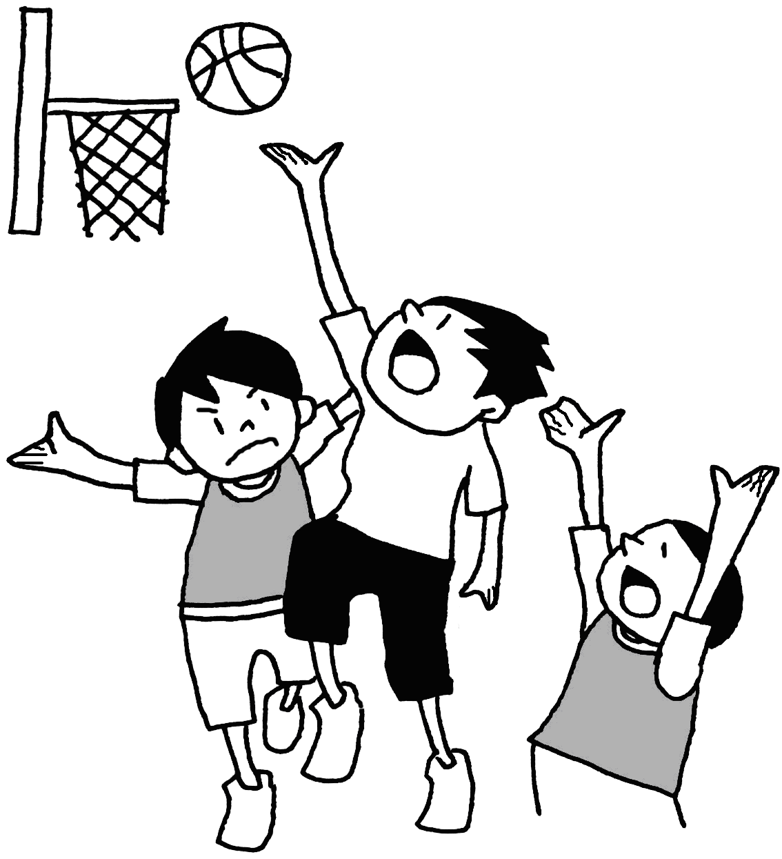
２年（ ）組 男・女（ ）班

